Практическая работа №6. Изменение структуры таблиц
Студент: Василенко Никита, группа 3ИП-12-24
Выполнение задач (1–9)
В скрипте 01_alter_table.sql последовательно выполнены операции:
- Добавление столбца: ALTER TABLE product ADD COLUMN description TEXT;
- Переименование столбца: ALTER TABLE product RENAME COLUMN name TO title;
- Удаление столбца: ALTER TABLE product DROP COLUMN description;
- Переименование таблицы: ALTER TABLE category RENAME TO categories;
- Пересоздание таблицы product с сохранением всех строк (задачи 7–9): создана таблица new_product с типом price REAL CHECK (price > 0), данные перенесены через INSERT INTO new_product SELECT id, title, CAST(price AS REAL), created FROM product;, старая таблица удалена (DROP TABLE product), а новая переименована (ALTER TABLE new_product RENAME TO product). Функция typeof(price) подтвердила, что тип данных изменился с text на real.
Задача на поиск ошибки
Вопрос: Почему команда ALTER TABLE product ALTER COLUMN price TYPE REAL; не сработает в SQLite?
Ответ: В SQLite у команды ALTER TABLE урезанный синтаксис: она умеет только добавлять/удалять/переименовывать столбцы и переименовывать саму таблицу. Конструкции ALTER COLUMN ... TYPE в SQLite нет — для смены типа столбца или добавления CHECK используется алгоритм через создание новой таблицы и перенос данных.
Задача на предсказание результата
Вопрос: В таблице product 5 строк. Что произойдёт при выполнении ALTER TABLE product ADD COLUMN new_col TEXT; и затем SELECT COUNT(*) FROM product;?
Ответ: Во все 5 существующих строк добавится новый столбец new_col со значением NULL. Количество строк не изменится, поэтому SELECT COUNT(*) FROM product; вернёт 5.
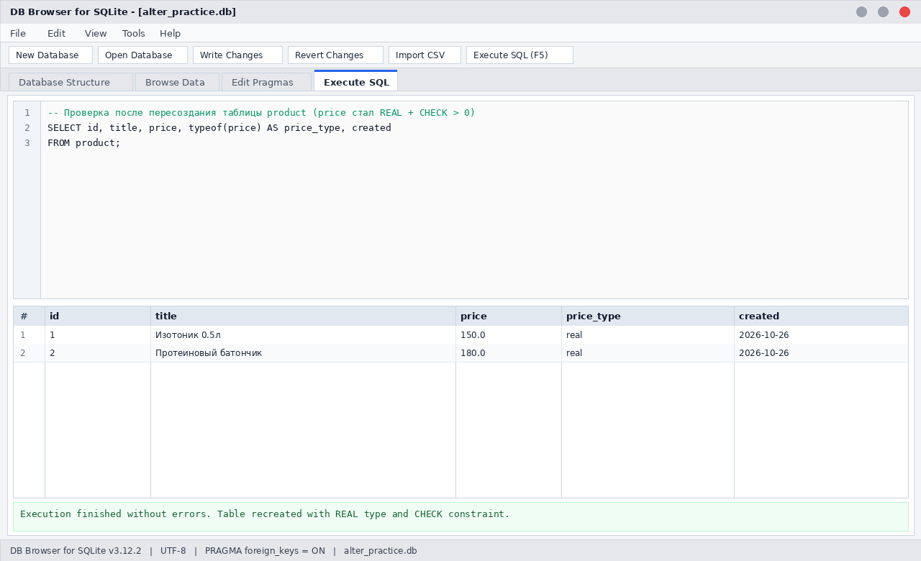
Рисунок 1 — Результат миграции таблицы product и проверка typeof(price)

